Tugas 1: Laporan Praktikum Mandiri 1

**Rafli Sidqimudin - 0110224082**

1 Teknik Informatika, STT Terpadu Nurul Fikri, Depok

*E-mail: raflisidqi123@gmail.com

1. Hasil dari Praktikum Mandiri

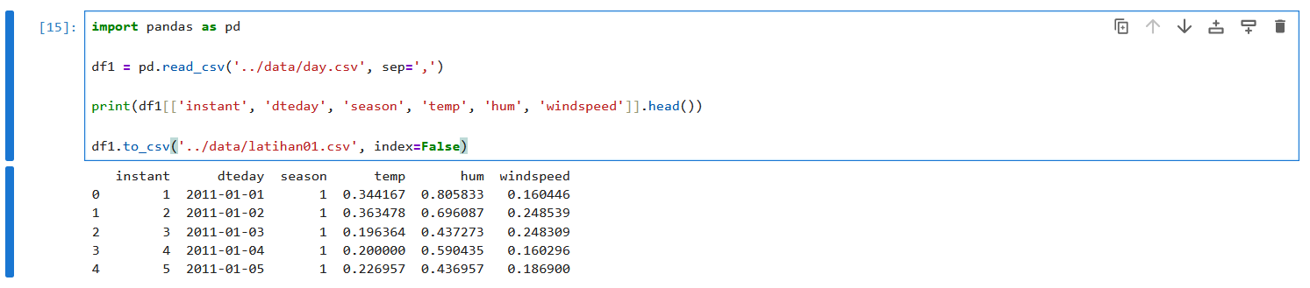

2. Fungsi Masing-masing kode dan output

1. import pandas as pd

Mengimpor dari library pandas dan diberikan alias “pd”

2. df1 = pd.read_csv('../data/day.csv', sep=',')

* Membaca file day.csv di folder ../data/day.csv
* pd.read_csv() = untuk membaca file CSV
* sep=',' = untuk memberitahu koma adalah pembatas kolom

3. print(df1[['instant', 'dteday', 'season', 'temp', 'hum', 'windspeed']].head())

* print() = untuk menampilkan hasil data di consol python
* DataFrame1(df1) hanya kolom instant, dteday,session, temp, hum, windspeed saja yang di tampilkan
* .head() = hanya menampilkan 5 baris pertama pada data

4. df1.to_csv('../data/latihan01.csv', index=False)

Menyimpan seluruh DataFrame1(df1) ke file baru dengan nama latihan01.csv, index=False agar kolom index tidak disimpan ke file .csv

2. Kesimpulan

Dari praktikum ini mahasiswa belajar membaca data .csv menggunakan library pandas, mulai dari cara mengimport library pandas, membaca file .csv di dalam folder, memilih beberapa kolom saja yang ingin di tampilakan, menampilkan data di consol menggunakan print(), hasil pengolahan data disimpan kembali ke dalam file .csv baru dengan nama latihan1.csv. Praktikum ini memberikan pemahaman dasar tentang bagaimana mengimpor, menampilkan, dan mengekspor data menggunakan Pandas sebagai langkah awal dalam analisis data.